一、demo案例说明
jstormtest工程案例代码主要是实现了storm的 spout和bolt功能。Spout程序每隔10us时间随机从一个单词列表中选择一个单词发送出去； bolt程序负责接收spout程序发送过来的单词，并实时打印出来。

二、使用方法
除了源代码，本文还提供了打好的jar架包“jstormtest-1.0-SNAPSHOT-jar-with-dependencies.jar”。通过后台提交topology到大数据集群，需要以下步骤：
- 首先，需要登录storm的nimbus 节点；
- 然后，上传打包好的jar到 nimbus节点（比如上传到 /tmp 目录）；
- 然后，切到到jstorm用户；
使用提交命令格式如下：
/usr/local/jstorm/bin/storm jar /tmp/jstormtest-1.0-SNAPSHOT-jar-with-dependencies.jar com.tencent.jiangsupro.jstormtest.ExclamationTopology "mikealtestjstorm"

上面的命令中，/tmp/jstormtest-1.0-SNAPSHOT-jar-with-dependencies.jar 表示程序最终打好的jar架包，com.tencent.jiangsupro.jstormtest.ExclamationTopology表示程序的主类名，"mikealtestjstorm"表示topology名字。

三、查看storm任务运行状态
TBDS大数据集群提供ui方式查看storm任务运行状态：通过浏览器查看storm任务状态（使用storm ui 查看topology 运行状态和日志），访问地址为 http://portalIP:8080/tstorm
其中，portalIP为TBDS大数据集群的portal服务器的IP。
打开的storm ui界面示例如下：
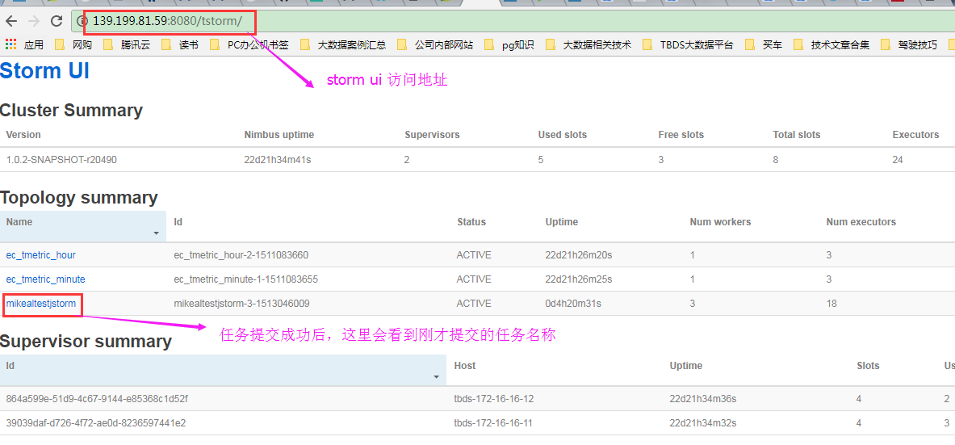

点击上面的任务名称（比如我们设置的任务名称 mikealtestjstorm），进入到该任务的管理页面：
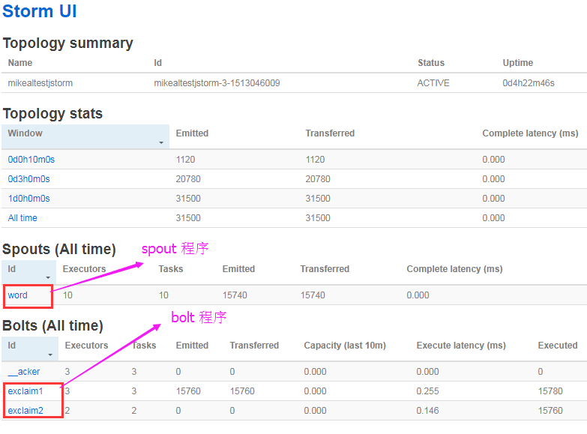

四、查看spout和 bolt结果

4.1 查看spout结果
点击spout的程序名“word”，然后进入到word程序的界面：
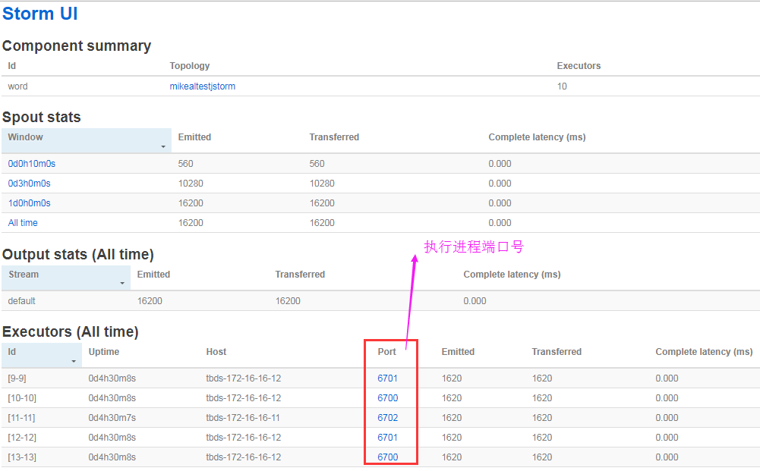
点击上面的端口号，就可以看到具体的执行日志和结果：
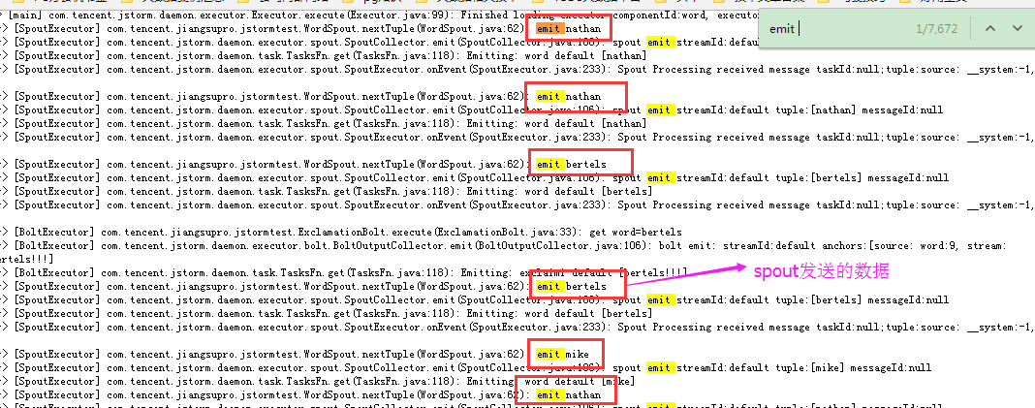

从上面的搜索结果看到，可以看到数据已经发送成功了。

4.2 查看bolt结果
回到名称为“mikealtestjstorm”的topology界面，点击bolt的程序名“exclaim1”，然后进入到exclaim1程序的界面：
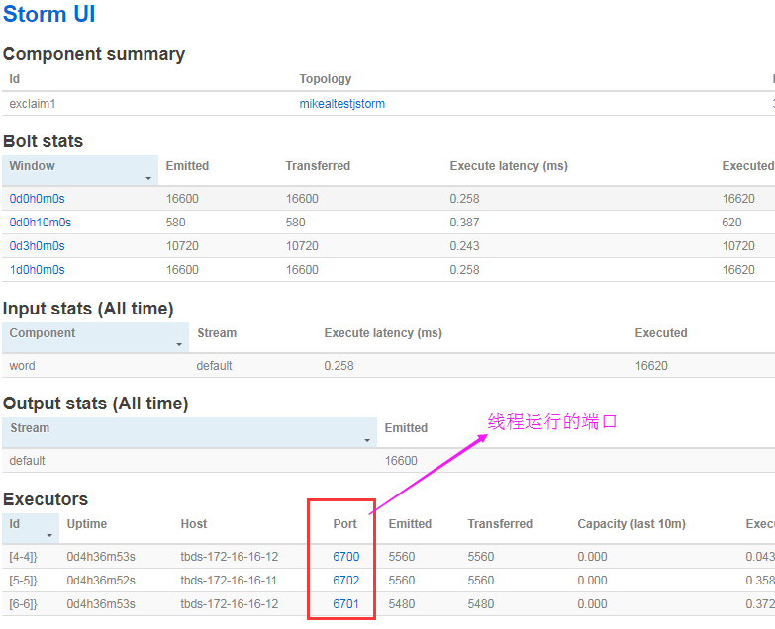

点击上面的端口号，就可以看到具体的执行日志和结果：
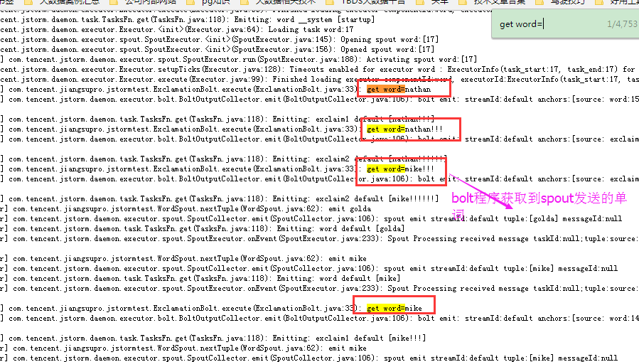

从上面的搜索结果，可以看到数据已经接收成功了。

